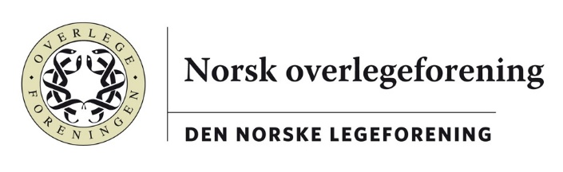

Den norske legeforening

her.

Deres ref.: Vår ref.: UDM/ES Dato: 11.2.2019

Intern høring- Rapport fra Legeforeningens ressursgruppe for psykiatri og rus

Det vises til høringssak fra Legeforeningen datert 10.1.2019.

Styret i Norsk overlegeforening (Of) behandlet saken i møte 6.2.2019. Styret vedtok følgende uttalelse i saken:

Overlegeforeningen støtter konklusjoner og forslag i den interne høringen. Det er gjort et grundig arbeid med å skrive høringen og det er konkrete og gode forslag til områder som bør vektlegges.

Med vennlig hilsen
Norsk overlegeforening

Jon Helle (sign.)
leder

